云主机（CVM）应急预案

目的
本预案针对CVM业务运行中可能遇到的重大故障场景，指定相关的预警机制及应急处理流程，以指导运维人员对紧急事件进行快速反应和正确操作，确保系统服务快速恢复，将故障影响降至最低。

SOP场景

天巡系统检查CVM产品
生产：天巡地址 10.193.11.23
生产云天巡跑在11.23上的docker容器中hwcheck这个container容器中
#docker ps |grep hwcheck
#docker exec -it efa2d68b0727（上一步查询出来的） /bin/bash
#python tianxun.py -p cvm
查看产品运行结果！

/data/tianxun/data/excel 巡检结果目录 容器中

10.193.11.23 CVM的/data/tianxun2.0/config/components/hwcheck/data/all/excel目录中，可查看下载巡检结果

宿主机故障或宕机处理预案

故障影响
机房可能由于供电、空调、机柜故障或交换机故障等因素可能导致宿主机断电或宕机，从而影响宿主机上的CVM正常运行。

告警：
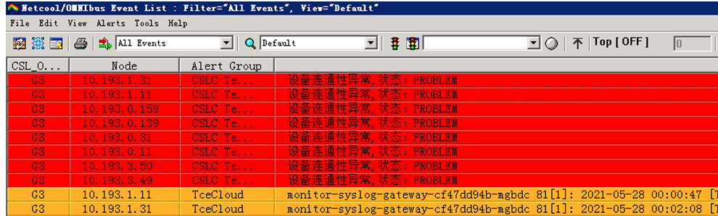
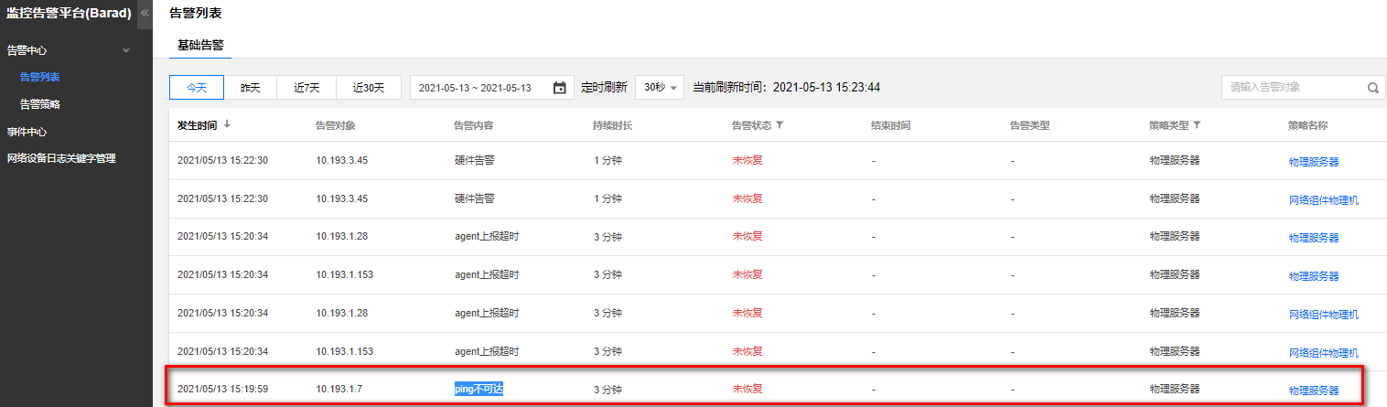
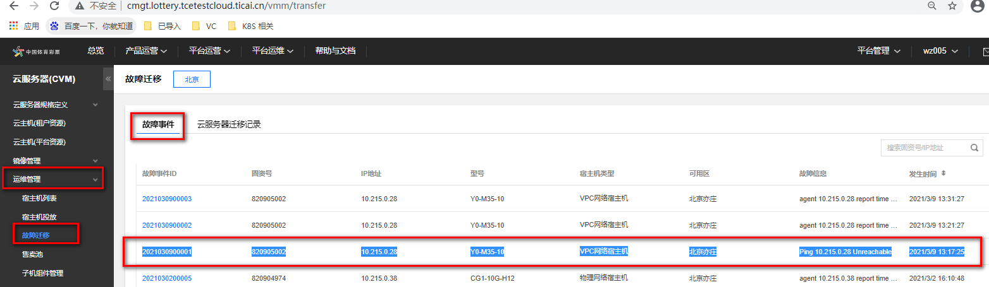

恢复步骤
- 对于故障宿主机上的云盘CVM可以通过故障迁移的方式迁移到正常的宿主机上
- 对于包含本地盘的CVM需要通过重启宿主机的方式来解决，涉及硬件故障时需要修复对应的硬件问题
登录运营端-CVM-运营管理-故障迁移：
根据故障事件ID查看影响CVM列表及迁移状态。
查看哪些CVM因为故障主机影响，通知应用进行对应检查。
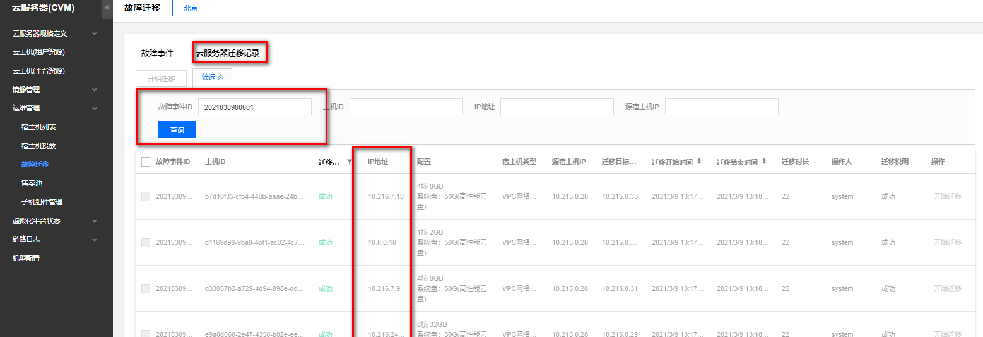

宿主机轻度故障或高负载处理预案

故障影响
由于硬件等原因可能会出现宿主机故障预警，同时当故障不影响宿主机上的服务正常运行，但需要人为对宿主机的故障进行重启等方式修复。当宿主机出现高负载时，会影响其上的CVM业务的正常运行。

恢复步骤
- 轻度故障处理：使用热迁移的方式将故障或高负载的宿主机上的CVM快速的迁移到正常的宿主机上，然后通过重启或替换硬件的方式修复故障宿主机。
- 对高负载的宿主机处理：通过热迁移的方式将其上低负载的虚拟机迁移到其他宿主机上，让原机器高负载的机器负责降下来。（备注： 进行负载均衡的时候建议有迁移低负载的机器，可以保证迁移快速成功，快速降低宿主机负载）
例：租户端宿主机10.193.2.32 故障：登录运营端进行CVM热迁移。
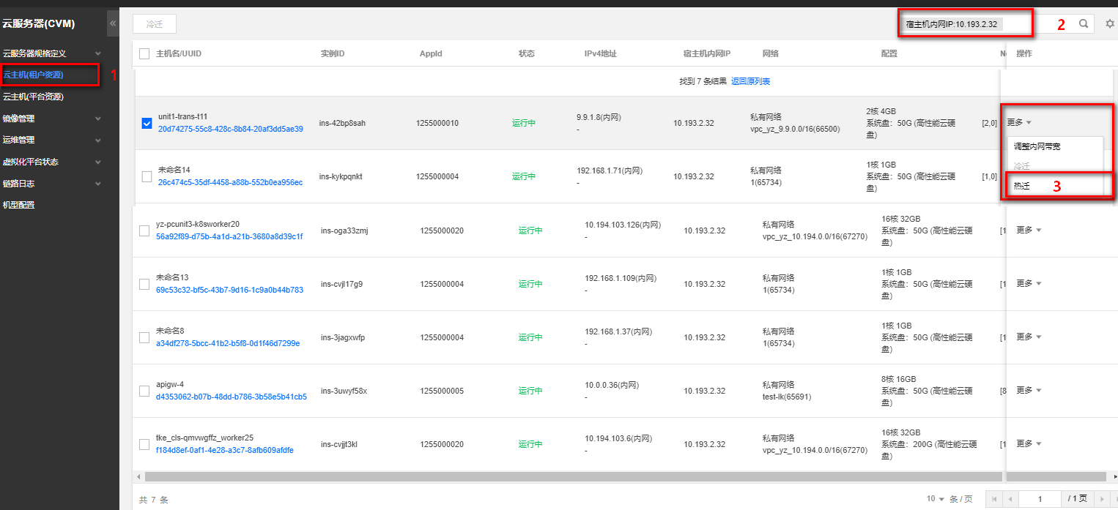
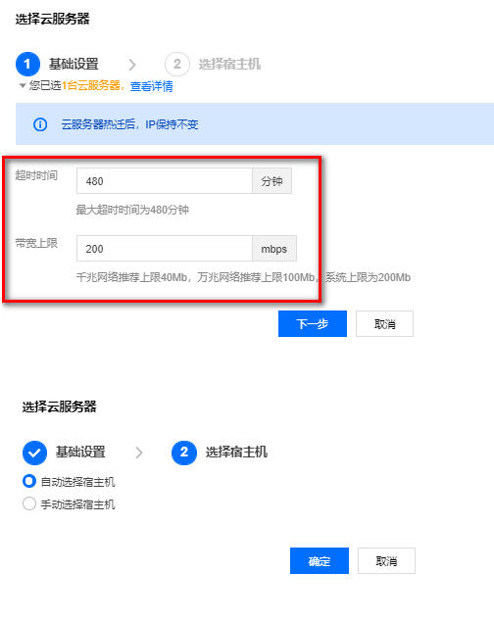

CVM平台状态异常

故障影响
运营端 -> 云服务器（CVM）-> 虚拟化平台状态 -> 异常状态 ；正常情况下这个页面底下要是空的才行，如果有任务被拉出来，说明这些任务都是异常的，都会给系统造成脏数据（如：任务回滚失败，数据没有被自动清理）。

恢复步骤
1.点击对应异常任务后面的重试按钮，过一段时间之后如果对应的任务消失则证明已经自动清理，处理到这里终止。
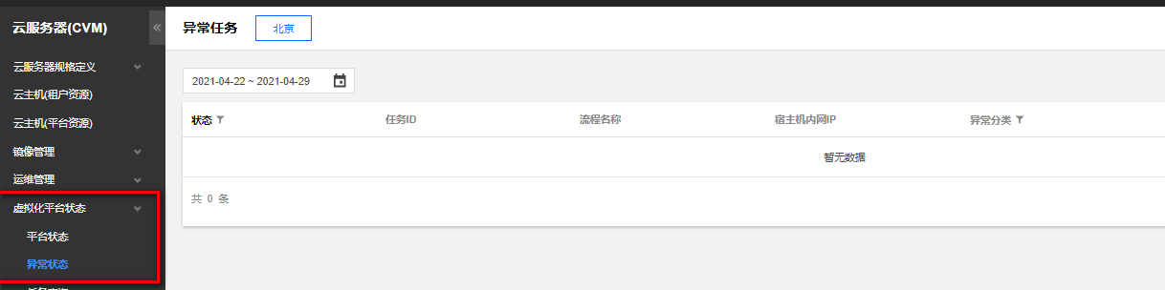

CVM服务组件应急预案
CVM各组件关系表：
组件名称 | 组件含义
CVM_API | CVM 应用接口组件
CVM_DES | CVM 任务分发组件
CVM_EVENT | CVM 事件上报组件
CVM_CCDB | CVM 数据库访问组件
CVM_BILL | CVM 定时框架组件，CVM售卖状态显示。
CVM_VStation | CVM 子机生产的核心组件
moagent | 监控 CVM 和宿主机的参数、状态等信息的组件
compute | 宿主机上的虚拟化接口层，提供给 VStation 调用
libvirtd | 主机虚拟化管理组件
QEMU | 主机虚拟化组件，负责模拟设备等
meta-data | 元数据组件，CVM详细信息，监控信息上报。
image-stage | image-stage 组件，镜像导入。

问题现象：通过promethus平台报警 某组件POD 状态异常。

服务组件状态查看：
      - 登录一台TCS Master 10.193.0.153：执行
      - # kg cvm 查看所有cvm相关的POD状态
      - 查看组件POD是否运行正常

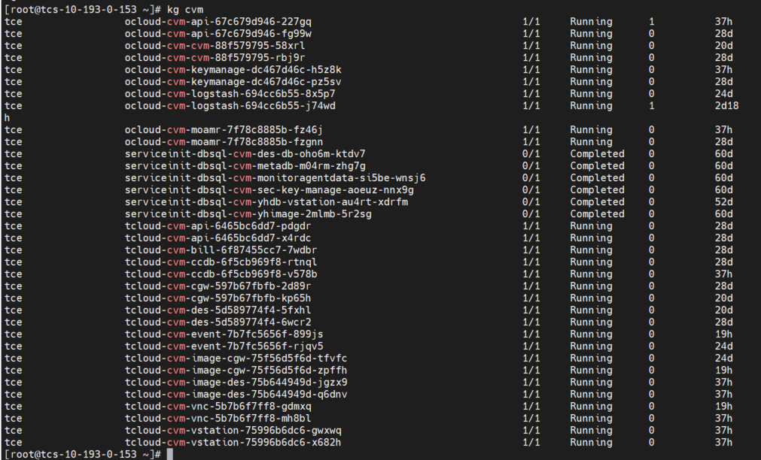

CVM_API应急预案

组件介绍
- 容器名称 ：tcloud-cvm-api*
- 服务/进程名称：./uwsgi --daemonize2 /data/log/cvm_api-1.0/uwsgi.log etc/uwsgi.ini
- 监听端口：8520
- 部署方式：该组件部署在容器中

查看服务/进程是否正常运行
- 命令：ps -ef | grep uwsgi
- 结果：显示相关服务/进程，则表明正常运行
- 示例：
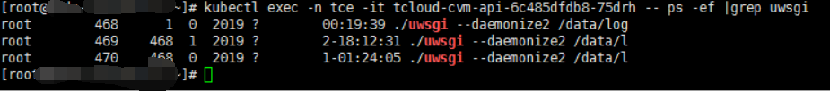

查看服务是否假死
- 命令： curl 127.0.0.1:8520
- 结果：如果有返回包，则说明服务正常。
- 示例：
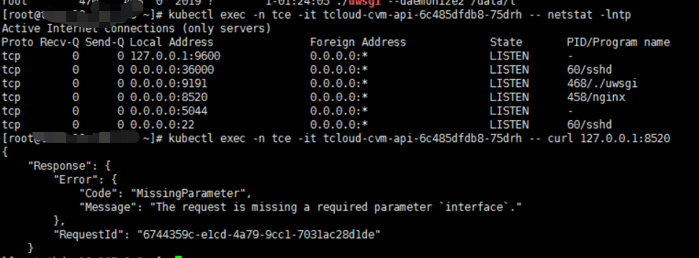

重启服务/进程
- 进入代码所在目录：cd /usr/local/services/cvm_api_for_private_cloud-1.0
- 重启：make stop; make run

问题定位
日志路径：/data/log/cvm_api_for_private_cloud-1.0/api.log*
当CVM_API组件在运行过程中出现错误时，可通过查看日志来定位出错原因。可以在web页面的console控制台找到返回包中的唯一ReqestId，然后根据该RequestId在日志中找到具体的报错信息。

CVM_DES应急预案

组件介绍
- 容器名称：tcloud-cvm-des*
- 服务/进程名称：desServer、desSlave
- 监听端口：15010
- 部署方式：该组件部署在容器中

查看服务/进程是否正常运行
- 命令： ps -ef | grep des
- 结果：显示相关服务/进程，则表明正常运行
- 示例：
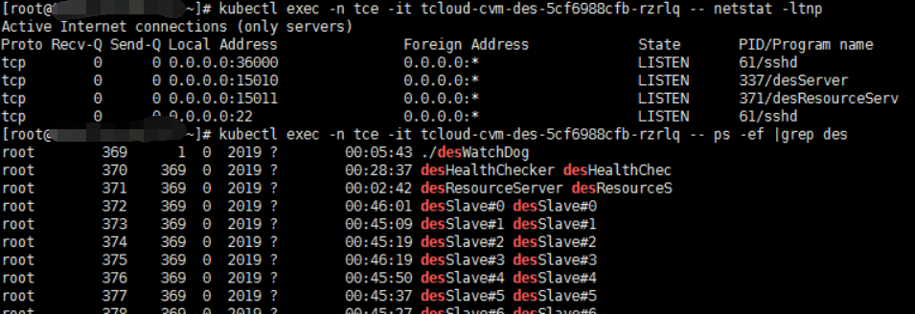

查看服务是否假死
- 命令： telnet 127.0.0.1 15010
- 结果：返回结果中显示Connected to 127.0.0.1，则说明服务正常。
- 示例：
Trying 127.0.0.1...
Connected to 127.0.0.1.
Escape character is '^]'.

重启服务/进程
- 进入代码目录：cd /usr/local/services/OpenCloud_QAE_DES_forprivate_cloud-1.0/admin
- 重启：sh restart.sh all

问题定位
日志路径：/data/log/OpenCloud_QAE_DES_forprivate_cloud-1.0/deswp.error*.log
根据CVMAPI中的taskId，在CVMDES日志中找到VStation的taskId，以便问题的进一步定位。
CVM-EVENT 组件应急预案

组件介绍
- 容器名称：tcloud-cvm-event
- 监听端口：80
- 部署方式：该组件部署在容器中

查看服务是否正常
- 命令：curl -v 127.0.0.1
- 结果：返回结果中显示OK
- 示例：
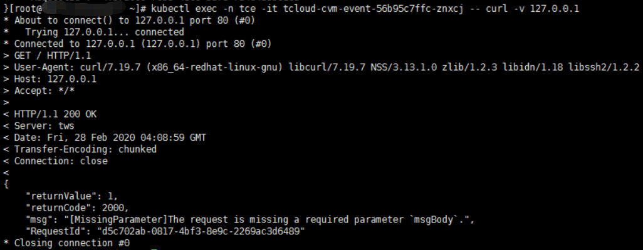

问题定位
日志路径：/data/log/cvm_api-1.0/api.log*

CVM-CCDB 组件应急预案

组件介绍
- 容器名称：tcloud-cvm-ccdb
- 服务/进程：php-fpm: master process (/usr/local/services/php-fpm-5.3.6/etc/php-fpm.conf)
- 监听端口：80
- 部署方式：该组件部署在容器中

查看服服务/进程是否正常运行
- 命令：ps -ef | grep php-fpm
- 结果：显示相关服务/进程正常运行
- 示例：
root 140 1 0 Sep26 ? 00:03:39 php-fpm: master process (/usr/local/services/php-fpm-5.3.6/etc/php-fpm.conf)
user_00 499719 140 0 Sep29 ? 00:00:50 php-fpm: pool www
user_00 499891 140 0 Sep29 ? 00:00:52 php-fpm: pool www
user_00 500289 140 0 Sep29 ? 00:00:50 php-fpm: pool www
user_00 500451 140 0 Sep29 ? 00:00:51 php-fpm: pool www

查看服务是否假死
curl http://127.0.0.1/Interface.php
{"version":"4","caller":"","callee":"ccdb_interface","eventId":0,"timestamp":1569809060,"returnValue":1000,"returnMsg":"invalid input!","returnData":[]}[root@tcloud-cvm-ccdb-7f6fd85c77-t98ns /]#

重启服务/进程
- 进入代码目录：cd /usr/local/services/php-fpm-5.3.6/admin
- 重启：sh restart.sh

问题定位
日志路径：/data/log/ccdb/
其中interface*.log是对DataAccess的封装，dataAccess *.log是实际调用DB的封装。
CVM-BILL组件应急预案

组件介绍
- 容器名称：tcloud-cvm-bill*
- 进程/服务：calbill_main
- 端口：NA
- 部署方式：该组件部署在容器中

查看进程/服务是否正常
- 命令：ps -ef | grep bill
- 结果：结果显示calbill_main相关进程
- 示例：
root 118 1 0 Sep26 ? 00:03:45 calbill_main
root 122 1 0 Sep26 ? 00:03:46 calbill_main
root 125 1 0 Sep26 ? 00:04:25 calbill_main

重启进程/服务
- 进入代码目录: cd /usr/local/services/billcalculationforprivatecloud-1.0/bin
- 重启: sh restart.sh

问题定位
日志路径：/data/log/bill_calculation_for_private_cloud/Bill
当该组件出现问题时，可以通过查看日志来定位。

CVM-VStation组件

组件介绍
- 容器名称：tcloud-cvm-vstation
- 服务/进程名称：vstation-master、vstation-worker
- 监听端口：80
- 部署方式：该组件部署在容器中

查看服务/进程是否正常运行
- 命令：ps -ef | grep vstation
- 结果：结果显示vstation-master和vstation-worker在运行
- 示例：
root 861 1 0 Sep27 ? 00:00:56 vstation-master
root 163849 861 0 10:02 ? 00:00:42 vstation-worker
root 163865 861 0 10:02 ? 00:01:02 vstation-worker
root 163886 861 0 10:02 ? 00:02:16 vstation-worker

重启服务/进程
- 进入代码目录：cd /usr/local/services/vstation_frame_for_private_cloud-1.0
- 重启：./main.py restart

问题定位
日志路径：/data/log/vstation*
根据从CVM-DES中获取的taskId，在/usr/local/services/vsresource_for_private_cloud-1.0/API下， 执行命令python batch_query_task_handle.py taskId,得到VStation的子任务ID，然后执行命令 python vsresource_handle.y ID，即可得到该任务的步骤列表，从中找到出错的信息。

CVM母机问题及故障排查

CVM宿主机58+11台列表：
故障现象：
创建CVM失败，CVM与宿主机失联等现象，需要排查宿主机上的组件运行是否正常？
排查：
首先通过运营端CVM平台进行相关日志查看（VStation日志），异常任务查看等以协助定位问题。
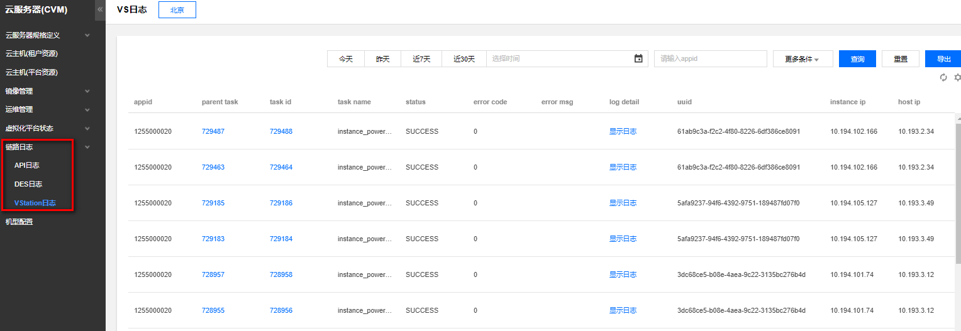
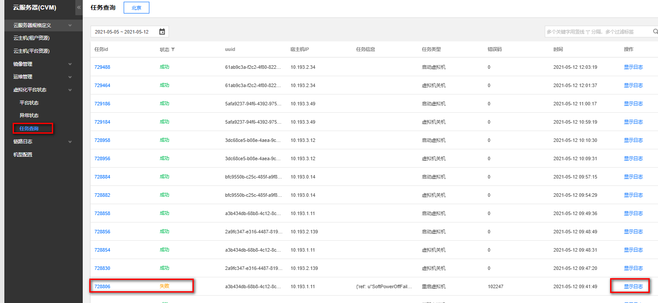

moagent组件应急预案
- 服务/进程名称：moagent
- 部署方式：该组件部署在母机上
- 查看服务/进程是否正常：ps -ef | grep moa ，可以看到moagent在运行中。
- 重启服务/进程
- 进入代码目录：cd /usr/local/services/AdamPlugins-1.0/monitor_agent/bin/
- 重启：sh stop.sh; sh start.sh
- 日志路径：/data/log/AdamPlugins/monitor_agent
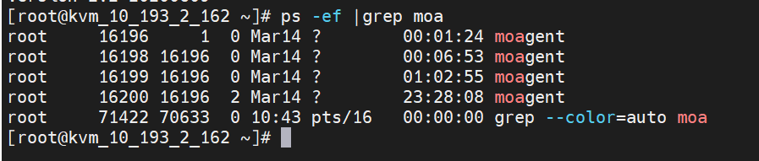

compute组件应急预案
- 服务/进程名称：vstationd
- 部署方式：该组件部署在母机上
- 查看服务/进程是否正常：ps -ef | grep vstation
- 重启服务/进程
- 进入代码目录: cd /usr/local/services/AdamPlugins-1.0/compute/admin/
- 重启: sh restart.sh
- 日志路径：/data/log/vstation

libvirtd组件应急预案
libvirt是虚拟化管理程序，libvirtd作为守护进程，接收远端的请求，在Host上拉起qemu进程，从而创建虚拟机。

服务简介
- 服务/进程名称：libvirtd
- 监听端口：16509
- 部署方式：该组件部署在母机上

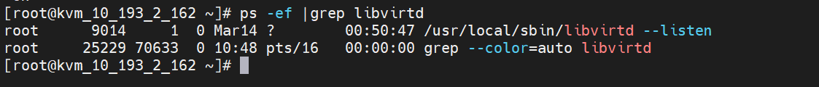查看服务/进程是否正常
- 命令： /bin/systemctl status libvirtd.service
- 结果：显示libvirtd的状态是active（running）
- 示例：
libvirtd.service - Virtualization daemon
Loaded: loaded (/usr/lib/systemd/system/libvirtd.service; enabled; vendor preset: enabled)
Active: active (running) since Fri 2019-08-09 00:02:44 CST; 1 months 21 days ago
Docs: man:libvirtd(8)
http://libvirt.org
Main PID: 2928 (libvirtd)
CGroup: /system.slice/libvirtd.service

重启服务/进程
执行命令： service libvirtd restart

问题定位
日志目录：libvirt日志 /data/log/libvirt/libvirtd.log，串口日志 uuid_serial.log
其中uuid是指CVM的uuid 当虚拟机创建任务下发成功，但是虚拟机创建失败时，可以查看libvirt和串口日志。

QEMU应急预案
QEMU运行在Host用户态，负责虚拟机创建过程中的资源申请及设备模拟，并通过IOCTL与KVM交互。
- 服务/进程名称：qemu-system-x86_64
- 监听端口：5901开始的VNC端口
- 部署方式：该组件部署在母机上

查看服务/进程是否正常
- 命令： ps -ef | grep qemu
- 结果：显示qemu进程，数量与母机上的虚拟机数量一致
- 示例：
root 6144 1 0 Sep26 ? 00:23:38 /usr/local/bin/qemu-system-x86_64 -name guest=41c1142d-cdb0-4324-a1a8-968dfe15c11b,debug-threads=on -S -object secret,id=masterKey0,format=raw,file=/usr/local/var/lib/libvirt/qemu/domain-75-41c1142d-cdb0-4324-a/master-key.aes -machine pc-i440fx-rhel7.3.0,accel=kvm,usb=off,dump-guest-core=off -cpu Haswell -m 8192 -realtime mlock=off -smp 4,sockets=1,cores=4,threads=1 -uuid 41c1142d-cdb0-4324-a1a8-968dfe15c11b -smbios type=1,serial=41c1142d-cdb0-4324-a1a8-968dfe15c11b,uuid=41c1142d-cdb0-4324-a1a8-968dfe15c11b -no-user-config -nodefaults -chardev socket,id=charmonitor,path=/usr/local/var/lib/libvirt/qemu/domain-75-41c1142d-cdb0-4324-a/monitor.sock,server,nowait -mon chardev=charmonitor,id=monitor,mode=control -rtc base=utc,clock=vm -global kvm-pit.lost_tick_policy=delay -no-hpet -no-shutdown -boot strict=on -device piix3-usb-uhci,id=usb,bus=pci.0,addr=0x1.0x2 -drive file=/dev/domu/41c1142d-cdb0-4324-a1a8-968dfe15c11b_vda,format=qcow2,if=none,id=drive-virtio-disk0,cache=none -device virtio-blk-pci,scsi=off,bus=pci.0,addr=0x4,drive=drive-virtio-disk0,id=virtio-disk0,bootindex=1 -drive file=/dev/domu/41c1142d-cdb0-4324-a1a8-968dfe15c11b_vdb,format=raw,if=none,id=drive-virtio-disk1,serial=ldisk-a9klpr29,cache=none,aio=threads -device virtio-blk-pci,scsi=off,bus=pci.0,addr=0x5,drive=drive-virtio-disk1,id=virtio-disk1 -drive file=/instanceimage/41c1142d-cdb0-4324-a1a8-968dfe15c11b_cdrom/disk.config,format=raw,if=none,id=drive-ide0-0-1,readonly=on -device ide-cd,bus=ide.0,unit=1,drive=drive-ide0-0-1,id=ide0-0-1 -netdev tap,fds=36:38:39:40,id=hostnet0,vhost=on,vhostfds=41:42:43:44 -device virtio-net-pci,event_idx=on,mq=on,vectors=10,netdev=hostnet0,id=net0,mac=52:54:00:bc:20:76,bus=pci.0,addr=0x3 -chardev pty,id=charserial0 -device isa-serial,chardev=charserial0,id=serial0 -vnc 0.0.0.0:7 -k en-us -device cirrus-vga,id=video0,bus=pci.0,addr=0x2 -device virtio-balloon-pci,id=balloon0,bus=pci.0,addr=0x6 -msg timestamp=on

问题定位
日志目录： /usr/local/var/log/libvirt/qemu/uuid.log
其中uuid是指CVM的uuid 当虚拟机创建任务下发成功，但是虚拟机创建失败时，可以查看qemu日志。

meta-data CVM故障或异常重启
现象：CVM虚拟机 详细信息显示异常，监控数据显示异常。
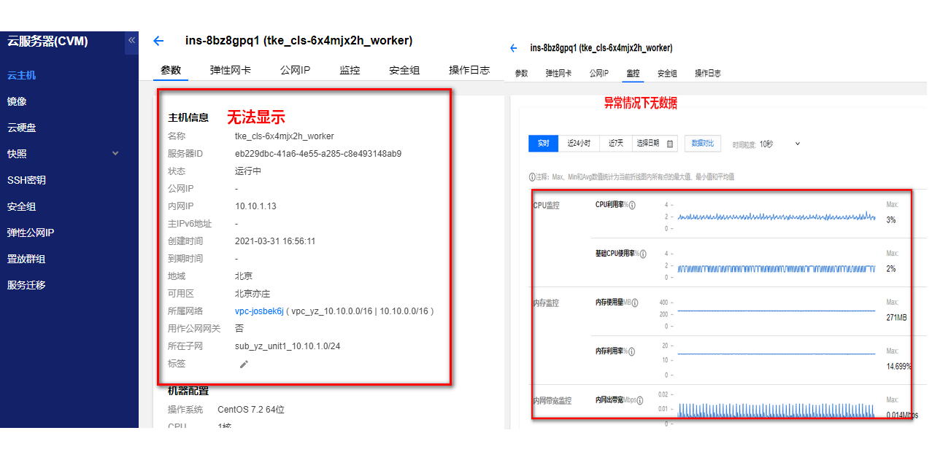

组件介绍
- 服务/进程名称：meta-master、meta-worker
- 监听端口：8911
- 部署方式：该组件部署在虚拟机中，2台冗余高可用。
metadata | 支撑虚拟机 | 10.193.11.5 | Tencent tlinux release 2.2 (Final)
 | 支撑虚拟机 | 10.193.12.5 | Tencent tlinux release 2.2 (Final)

查看服务/进程是否正常
- 命令：ps -ef | grep meta
- 结果：显示./metadata在运行
- 示例：
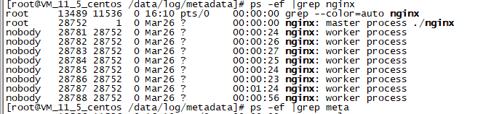

重启服务/进程
- 登录meta-data虚拟机
- 进入代码目录： cd /usr/local/services/metadata_go/bin
- 重启：sh restart.sh
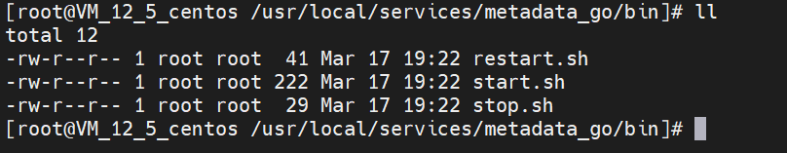

问题定位
日志路径：/data/log/meta/

